幸运值控制规则

1. 幸运值功能针对以下子游戏的各个场次有效
   1. 斗地主、二人麻将、梭哈、扎金花、德州扑克、抢庄牛牛、看牌抢庄
      1. 每个场需要单独设置
2. 后台可针对具体id设置：幸运值、胜率
   1. 幸运值：设置玩家最大盈利或亏损：亏损填-即可
      1. 玩家触发胜率后，本局的游戏结果将会记录到幸运值上
         1. 最大盈利：当幸运值<=0时，则结束，幸运值重置为0
         2. 最大亏损：当幸运值>=0时，则结束，幸运值重置为0
      2. 注：当幸运值为0时，不生效；
   2. 玩家胜率
      1. 斗地主：提升玩家好牌概率
      2. 二人麻将：提升玩家自摸概率
      3. 梭哈：最大牌概率
      4. 扎金花：最大牌概率、
      5. 德州扑克：最大牌概率
      6. 抢庄牛牛：玩家胜率
      7. 看牌抢庄：玩家胜率
3. 后台操作界面
   1. 新增分页：幸运值控制、【编辑按钮】
      1. 需要搜索id进行设置，可编辑：
      2. 每次重新所搜玩家id，更新当前幸运值
      3. 当玩家完成幸运值条件后，后台幸运值+输赢百分比将会清零

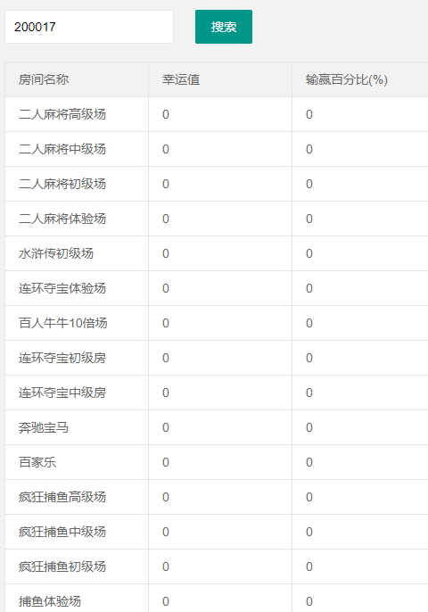

* 1. 后台增加分页：幸运值控制记录
     1. 筛选条件：用户id、操作id、时间段、幸运值范围
     2. 玩家信息：用户id、当前身上携带、保险箱、调控幸运值目标、胜率、调控生成的幸运值、操作id、操作ip、操作时间
        1. 操作时间：指点控人员的修改时间
     3. 操作记录：
        1. 后台对玩家产生新的操作记录时，会增加一条记录
        2. 玩家游戏时产生的幸运值发生变化后不会新增记录，在原有上更新

